**TUGAS 3 (SQL JOIN)**

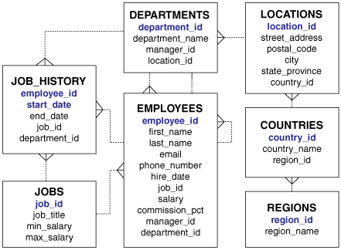

1. Tampilkan data nama terakhir pegawai, nama pekerjaan dan mulai kapan dia bekerja , urutkan menurut tanggal mulai bekerja.
2. Tampilkan data nama tearkhir pegawai, nama departemen dan kota dimana departement tersebut terletak, untuk departemen IT, FIN dan HR.
3. Tampilkan data id pegawai, nama awal dan terakhir pegawai, email, gaji dan nama pekerjaan, untuk pegawai yang memiliki domain email di gmail..

**Jawaban :**

1. **Query :**

|  |
| --- |
| **SELECT**  **e.last_name,**  **j.job_title,**  **h.start_date**  **FROM**  **EMPLOYEES e,**  **JOBS j,**  **JOB_HISTORY h**  **WHERE**  **h.employee_id = e.employee_id AND**  **h.job_id = j.job_id**  **ORDER BY**  **h.start_date ASC** |

1. **Query :**

|  |
| --- |
| **SELECT**  **e.last_name,**  **d.department_name,**  **l.city**  **FROM**  **EMPLOYEES e,**  **DEPARTMENTS d,**  **LOCATION l**  **WHERE**  **e.department_id = d.department_id AND**  **d.location_id = l.location_id AND**  **d.department_name IN (“IT”,”FIN”,”HR”)** |

1. **Query :**

|  |
| --- |
| **SELECT**  **e.employee_id,**  **e.first_name || “ ” || e.last_name,**  **e.email,**  **e.salary,**  **j.job_name**  **FROM**  **EMPLOYEES e,**  **JOBS j**  **WHERE**  **e.email LIKE “%gmail%” AND**  **e.job_id = j.job_id** |